Муниципальное бюджетное общеобразовательное учреждение
средняя общеобразовательная школа с.Вьюнки
Наровчатского района Пензенской области

Игра- квест по сказкам А.С. Пушкина
«Там, на неведомых дорожках»

Работу выполнила
Моторина Елена Викторовна
учитель истории
МБОУ СОШ с.Вьюнки

Вьюнки 2020

Технологическая карта внеклассного мероприятия

Тема: «Там, на неведомых дорожках»
Форма мероприятия: игра – квест по сказкам А.С. Пушкина
Класс: 5-6
Направление воспитания и социализации учащихся: воспитание ценностного отношения к прекрасному, формирование основ эстетической культуры;
Цель: развитие познавательного интереса к творчеству А. С. Пушкина.
Задачи:
Образовательная: расширить знания о сказках и биографии А. С. Пушкина;
Развивающая: развивать любознательность, логическое мышление, воображение, речь, память, творческую активность , умение рассуждать, высказывать мысли и обосновывать свои суждения;
Воспитательная: воспитывать любознательность, творческий потенциал, формировать сплоченность в детском коллективе.
Формирование УУД:
Личностные:
- знание основных моральных норм и ориентация на их выполнение;
- развитие этических чувств как регуляторов морального поведения; понимание чувств других людей и сопереживание им; эстетических чувств на основе знакомства с произведениями русской литературы.

Регулятивные:
- планировать свои действия в соответствии с поставленной задачей и условиями её реализации;
- уметь оценивать результаты деятельности;
- проявлять познавательную инициативу в учебном сотрудничестве;
Познавательные:
- ориентироваться на разнообразие способов решения задач;
- самостоятельно выделять и формулировать познавательные цели; осознанно строить речевые высказывания в устной форме; анализировать информацию и строить логические цепочки рассуждений, способствовать развитию критического мышления;

Коммуникативные:
уметь с достаточной полнотой и точностью выражать свои мысли; владеть диалогической формой речи; планировать учебное сотрудничество со сверстниками;
Оборудование: мультимедийное оборудование, конверты с заданиями для команд.
Оформление: выставка книг со сказками А.С. Пушкина, рисунки детей по сказкам Пушкина А.С. , портрет писателя.
Предварительная подготовка: чтение сказок А.С. Пушкина, конкурс рисунков по произведениям А.С. Пушкина «Моя любимая сказка», классы делятся на команды; участники придумывают название, изготавливают эмблемы.
Методы воспитания и обучения: методы эмоционального стимулирования (поощрение, использование игровых форм); метод развития познавательного интереса (стимулирование занимательным содержанием); метод развития психических функций (создание проблемной ситуации, творческое задание); метод формирования ответственности (предъявление педагогического требования, формирования понимания личностной значимости); метод контроля и диагностики (анализ продукта детской деятельности).

Планируемый результат:
- Личностный: обучающиеся проявляют доброжелательность, уважительное отношение к одноклассникам; соблюдают этические нормы общения;
- Метапредметный: обучающиеся демонстрируют коммуникативные УУД (умеют с достаточной полнотой и точностью выражать свои мысли с условиями коммуникации; владеют диалогической формой речи; планируют учебное сотрудничество с учителем и сверстниками);
Регулятивные УУД (целеполагание как постановка учебной задачи; саморегуляция как способность к мобилизации сил и энергии, производят оценку результатов работы, коррекцию – внесение необходимых дополнений с учётом оценки результата самим обучающимся);
Познавательные УУД (самостоятельно выделяют и формулируют познавательные цели; осознанно строят речевые высказывание в устной форме; анализируют информацию и строят логические цепочки рассуждений, производят классификацию; развито критическое мышление);
- Предметный: у обучающихся формируются нравственные ориентиры; воспитываются чувства к прекрасному.
План.
1. Организационный этап.
2. Мотивационно-целевой этап.
3. Основной этап.
4. Рефлексия.

Этап мероприятия | Методы и приёмы | Деятельность учителя | Деятельность обучающихся | Формируемые УУД
1. Организационный момент  Задача: создать благоприятный психологический настрой учащихся на работу, активизировать внимание детей. | Словесный;  Метод развития познавательного интереса (формирование готовности к восприятию) | Здравствуйте, дорогие ребята! 6 июня – Пушкинский день в России. Сегодня мы проводим игру – квест по сказкам А.С. Пушкина. Сказки Пушкина появились во время самого яркого расцвета творчества автора, в самый его плодотворный период. Они предназначались для взрослых, но очень быстро вошли в детское чтение. Список сказок Пушкина совсем небольшой, но главные герои известны всем - золотой петушок, золотая рыбка, царь Салтан, царевна Лебедь и богатыри. Нет ничего интереснее, чем сказки А. С. Пушкина. Сказку нередко наполняют разные чудеса: то молодая царевна засыпает вечным сном, проглотив кусочек отравленного яблока, то белка поёт песенки, то из моря выходят 33 богатыря. Всё это очень интересно! Именно поэтому я предлагаю провести необычную литературную игру по сказкам А. С. Пушкина. | Слушают учителя | Регулятивные УУД (саморегуляция как способность к мобилизации сил и энергии)
2. Мотивационно-целевой этап  Задача: мотивировать учащихся на предстоящую деятельность. | Словесный (беседа);  Метод формирования ответственности (предъявление педагогического требования);  Метод развития психических функций (создание проблемной ситуации) | Ребята, а вы любите сказки? А какие сказки Пушкина вы знаете? Какая из них вам особенно запомнилась и вы хотели бы перечитать ее вновь?  Сегодня наша задача: достойно пройти все станции квест-игры и выполняя каждое задание на станции получить частичку пазла, для того чтобы сложить в конце картинку. Начнем квест-игру с представления команд. | Отвечают на вопросы  Представляют команду: показывают эмблемы, произносят девизы, выбирают капитана. | Коммуникативные УУД (умение с достаточной полнотой и точностью выражать свои мысли;  Регулятивные УУД(целеполагание как постановка учебной задачи; саморегуляцию как способность к мобилизации сил и энергии);  Познавательные УУД (осознанно строят речевые высказывание в устной форме)
3. Основная часть | Словесный (беседа, рассказ, объяснение);  Наглядные методы (иллюстрация, демонстрация);  Методы развития познавательного интереса (стимулирование занимательным содержанием, создание ситуаций творческого поиска);  Метод формирования ответственности (предъявление педагогического требования, формирования понимания личностной значимости);  Метод контроля и самоконтроля; | 1.Станция «Знаток сказок» (приложение 2)  2.Станция «Детективы»  3.Станция «Художественная галерея?» (приложение 3)  4.Станция «Лучший чтец сказок» (приложение 4)  5.Станция «Любимое животное» (приложение 5)  6.Станция « Кто прислал SMS?»  7.Станция «Собери пазл» (приложение 6) | Выполняют задания | Коммуникативные УУД (умеют с достаточной полнотой и точностью выражать свои мысли с условиями коммуникации; владеют диалогической формой речи; планируют учебное сотрудничество с учителем и сверстниками);  Регулятивные УУД(производят оценку результатов деятельности, коррекцию – внесение необходимых дополнений с учётом оценки результата самим обучающимся);  Познавательные УУД (о строить речевые высказывание в устной форме; строить логические цепочки рассуждений, производить классификацию)
4. Рефлексия  Задача: оценить результаты работы | Словесный (беседа, объяснение);  Метод поощрения;  Метод развития психических функций (творческое задание). | - Сказки какого великого поэта мы сегодня вспоминали?  - Какие сказки мы использовали в нашей игре?  - Вам нравятся сказки А. С. Пушкина?  - Хотите ли вы прочитать те сказки, которые ещё не читали?  - Ребята, вы старательно выполняли все задания, а значит, узнали больше о биографии и творчестве А. С. Пушкина | Отвечают на вопросы | Регулятивные УУД (производят оценку результатов деятельности)

Ход мероприятия

Учитель 1 : «Здравствуйте, дорогие ребята! 6 июня – Пушкинский день в России. В числе ваших самых первых в жизни книжек – сказки Александра Сергеевича Пушкина. Сказки Пушкина появились во время самого яркого расцвета творчества автора, в самый его плодотворный период. Они предназначались для взрослых, но очень быстро вошли в детское чтение. Его произведения прочно заняли место в детской литературе. Список сказок Пушкина совсем небольшой, но главные герои известны всем - золотой петушок, золотая рыбка, царь Салтан, царевна Лебедь и богатыри.
Учитель 2:- Ребята, а вы любите сказки? (Ответы учащихся)
- А какие сказки Пушкина вы знаете?(Ответы учащихся)
- Какая из них вам особенно запомнилась и вы хотели бы перечитать ее вновь?(Ответы учащихся)
Учитель1: Сегодня наша задача: достойно пройти все станции квест- игры и выполняя каждое задание на станции получить частичку пазла, для того чтобы сложить в конце картинку. Начнем квест-игру с представления команд, и мы приглашаем их на сцену. ( Команды выходят для приветствия. Организованно показывают эмблемы и произносят девизы)
1 станция – «Знаток сказок»
Команды получают листы с кроссвордом, задача участников ответить на все предложенные вопросы (Приложение 2). Выполнив задание, каждая команда получает кусочек пазла.
2 станция «Детективы»
Команды выбирают карточку с криминальной информацией и отвечают на вопросы.
1.Некая высокопоставленная женщина выслеживает свою родственницу при помощи специального устройства. Выследив, она отравляет девушку-невесту. Умершую помещают в стеклянный гроб. Но к счастью, впоследствии она оживает. Как зовут жениха девушки? (Елисей)
2.Голова, отделенная от тела, сама называет убийцу. Кто он? (Черномор)
3.Два брата из ревности убивают друг друга. Их престарелый отец хочет сам жениться на красавице, и ради этого убивает своего благодетеля, и за это злодейство он был наказан мстителем. Кто этот мститель? (Золотой петушок)
4.В каком литературном произведении говорится о самом древнем способе реанимации (оживления) человека? (Сказка о мертвой царевне и семи богатырях)
5.В каком литературном произведении говорится о превышении семейных полномочий женщиной и бесправном положении мужчины? («Сказка о золотой рыбке»)
6.Этот наемный работник потребовал от работодателя в качестве вознаграждения за свой ненормированный труд право нанести последнему тяжкое телесное повреждение.(Балда)
3 станция «Художественная галерея»
Командам демонстрируются иллюстрации из сказок А.С.Пушкина (Приложение 3), а участники определяют из какой сказки данная иллюстрация.
4 станция «Лучший чтец сказок»
Участники читают отрывки из сказок А.С.Пушкина. Выполнив задание, каждая команда получает кусочек пазла.
5 станция «Любимое животное»
Участники получают карточки с названием сказки А.С. Пушкина
(приложение 5). Задача участников вспомнить, какие животные встречаются в сказках и записать их в пустое место напротив названия сказки в карточке.
Выполнив задание, каждая команда получает кусочек пазла.

6 станция «Кто прислал SMS?»
Узнайте героев, от которых пришли SMS , назвав героя и сказку.
1. «Приеду с подарками, так как на весь мир одна начала я полотна».
Ответ: Вторая сестрица («Сказка о царе Салтане».)
2. «Ждите, ждите, очень спешу, и ветер весело шумит, судно весело бежит мимо острова Буяна». Ответ: Корабельщики («Сказка о царе Салтане».)
3. «Не могу прибыть к вам, очень занят, так как веревкой хочу море морщить, да проклятое племя корчить!» Ответ: Балда («Сказка о попе и работнике его Балде».)
4. «Очень жаль, приехать не могу: «Горе мне! Попались в сети оба наших сокола! Горе! Смерть моя пришла!» Ответ: Царь Дадон («Сказка о золотом петушке».)
5. «Приехать никак не могу: «Пуще прежнего старуха вздурилась». Ответ: Старик («Сказка о рыбаке и рыбке».)
7 станция «Собери пазл»
Данную станцию команды проходят одновременно. Какая команда выполнит задание быстрее, та и становится победителем квест-игры.
Команды награждаются грамотами за 1 и 2 место.
Из заработанных пазлов, сложить обложку книги «Все сказки А.С. Пушкина» (Приложение 6).
Ребята раскладывают полученные на станциях части мозаики и собирают их в общую картинку.
Учитель1: Вот и закончилось наша квест-игра. Мы поздравляем победившую команду и вручаем участникам грамоты.
Учитель 2: В конце нашего мероприятия мы просим участников выразить свое мнение о проведенной квест-игре. На ватмане, ребята, оставьте свои отзывы в виде смайликов с различными эмоциями «понравилось» или «не понравилось».
Ведущие: Всем спасибо за участие. До новых встреч!

Кроссворд

ПРИЛОЖЕНИЕ 2

По вертикали:
1. Куда было велено царю Дадону посадить золотого петушка?
2. Кто подарил царю Дадону золотого петушка?
3. В чем плыл сын царя Салтана по морю?
4. В чем жил старик со своей старухой из «Сказки о рыбаке и рыбке»?
5. Какой рыболовной снастью ловил рыбу старик из сказки о золотой рыбке?
6. Как звали царя, который посадил жену и сына в бочку и пустил в синее море?
7. В сказке о мертвой царевне их было семь.
8. На том дереве русалка на ветвях сидит.
9. Вещий ……….....

По горизонтали:
1. Где пушкинский работодатель повстречал своего будущего работника Балду?
2. Кто нанял себе в работники Балду?
3. Какая птица в сказке была золотой?
4. Под каким деревом в лесу должна была оставить Чернавка царевну?
5. Какой титул был у Гвидона в «Сказке о царе Салтане»?
6. Куда укусил шмель сватью бабу Бабариху в «Сказке о царе Салтане»?
7. У кого старик просил для своей старухи новое корыто?

Ответы на кроссворд:

По вертикали:
1. Спица
2. Мудрец
3. Бочка
4. Землянка
5. Невод
6. Салтан
7. Богатырь
8. Дуб
9. Олег

По горизонтали:
1. Базар
2. Поп
3. Петушок
4. Сосна
5. Князь
6. Нос
7. Рыбка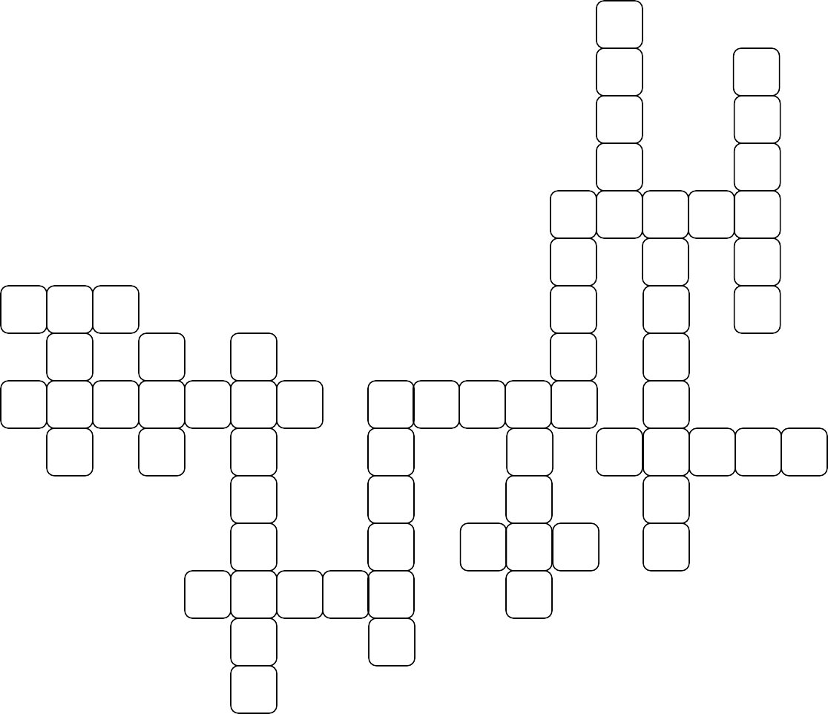

ПРИЛОЖЕНИЕ 3

Песнь о Вещем Олеге

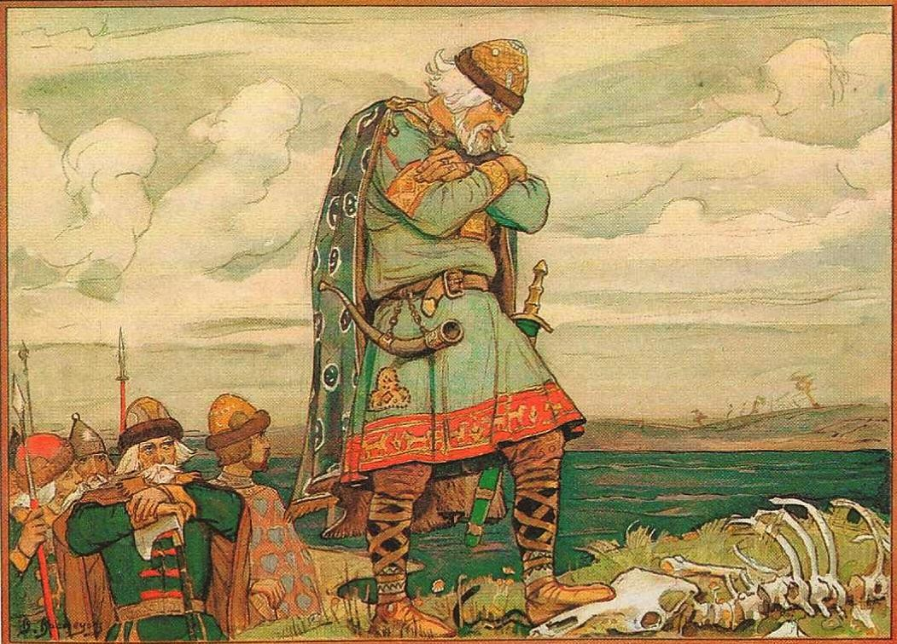

Сказка о золотом петушке

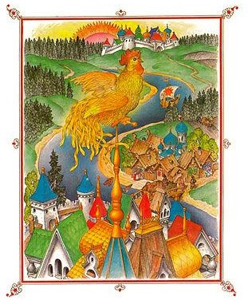

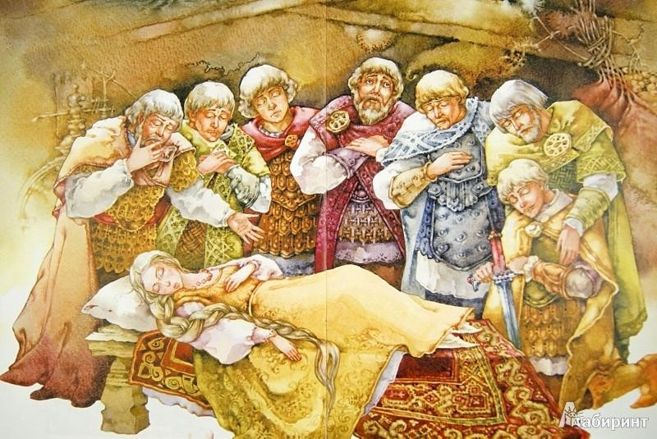
Сказка о мѐртвой царевне и о семи богатыря
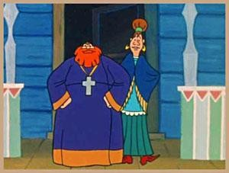
Сказка о попе и о работнике его Балде

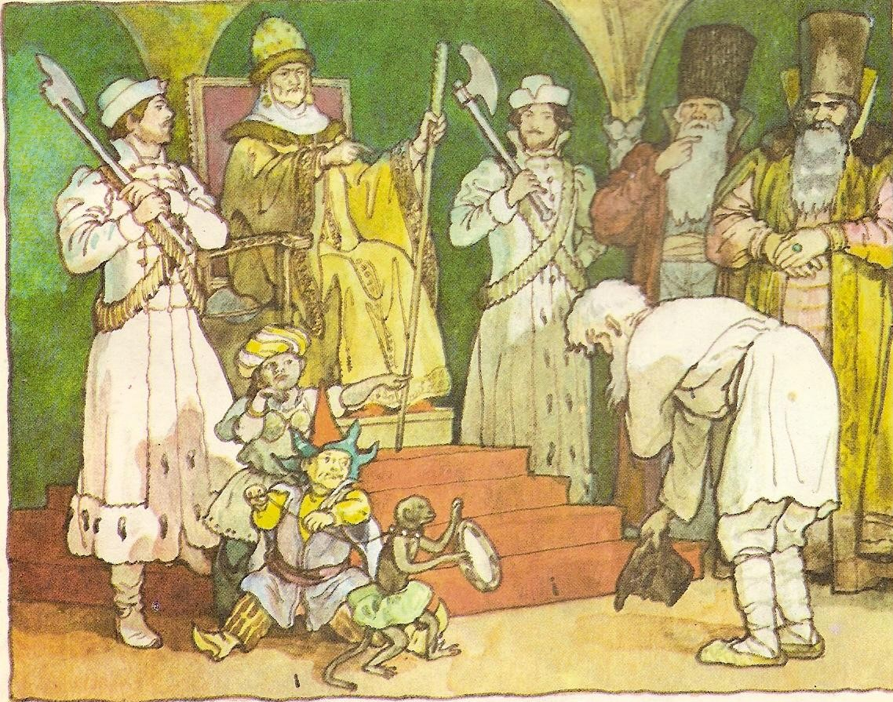
Сказка о рыбаке и рыбке
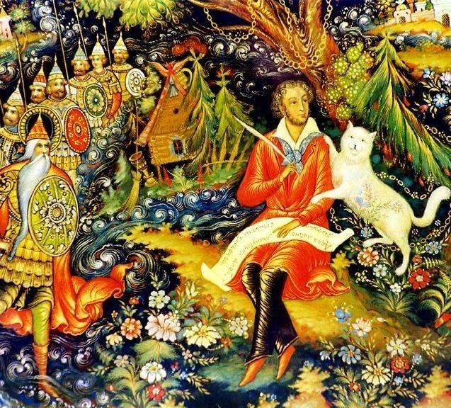
У лукоморья дуб зелѐный

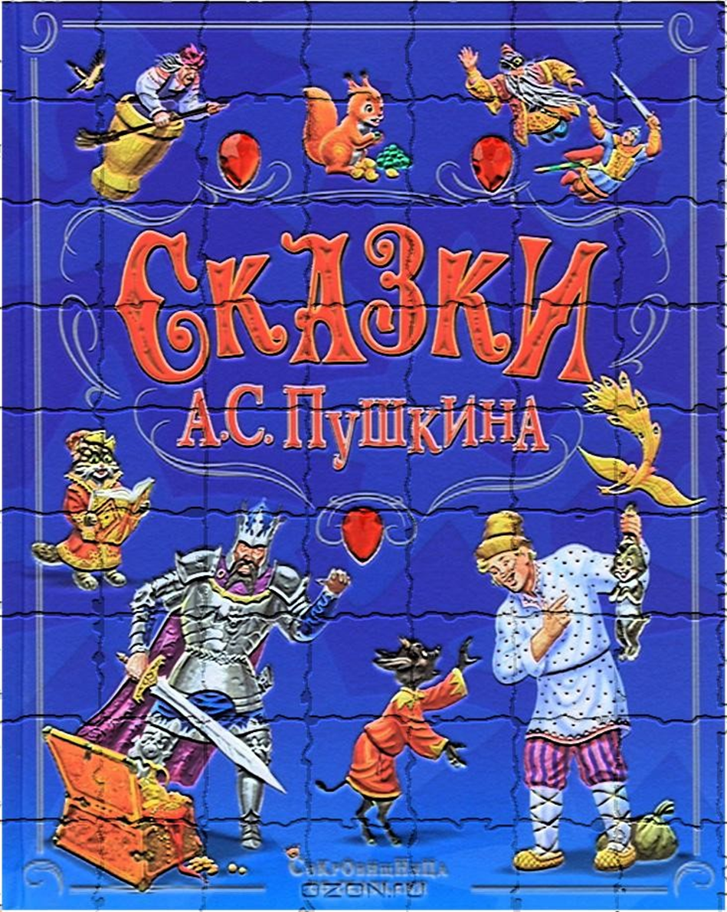

ПРИЛОЖЕНИЕ 5

Ответы:
Сказка о золотом петушке петушок Сказка о рыбаке и рыбке рыбка
Сказка о царе Салтане, о сыне его славном и могучем богатыре князе Гвидоне Салтановиче и о прекрасной царевне Лебеди кони, белка, шмель, муха, комар, лебедь, коршун
У лукоморья дуб зелѐный кот Песнь о Вещем Олеге конь, змея

